
Universidade de Ciência e Tecnologia
Joaquim Alberto Chissano
Instituto Superior de Engenharias e Tecnologias - ISET
Licenciatura em Engenharia Informática
Disciplina: Projecto de Desenvolvimento de Software
RELATÓRIO FINAL DE PROJECTO
[Título do projecto]
Grupo | [Número/nome do grupo]
Estudantes e códigos | [Nome completo - Código]  [Nome completo - Código]  [Nome completo - Código]
Docente | Leila Omar e Vali Issufo
Ano lectivo | 2026
Semestre | 1.º Semestre
Data de submissão | [dia] de [mês] de 2026
Maputo, Moçambique

Como utilizar este template
Orientação: Este documento é um guia de preenchimento. Substitua os textos entre parênteses rectos, apague as notas de orientação que não forem necessárias e mantenha a estrutura principal do relatório.
- Use linguagem clara, objectiva e académica.
- Inclua evidências: entrevistas, questionários, observações, testes, capturas de ecrã, referências e links relevantes.
- Numere figuras e tabelas, indicando sempre uma legenda curta.
- Garanta que o relatório final responde ao problema inicial, à validação com utilizadores e ao protótipo desenvolvido.
- Revise ortografia, coerência, paginação e anexos antes da submissão.
Entregáveis recomendados
Entregável | Descrição | Estado
Relatório final | Documento Word/PDF completo, com todas as secções preenchidas. | [pendente]
Protótipo | Link, ficheiro executável ou demonstração funcional da solução. | [pendente]
Repositório | Link para código-fonte, quando aplicável. | [pendente]
Slides do pitch | Apresentação usada na defesa ou demonstração. | [pendente]
Anexos | Questionários, respostas, canvas, personas, wireframes e outros materiais. | [pendente]

Índice
Orientação: Depois de preencher o relatório, actualize o índice no Word: seleccione esta página, vá a Referências > Índice e escolha Actualizar tabela. Inclua, pelo menos, os títulos de nível 1 e 2.
- Resumo Executivo
- Introdução
- Identificação do Problema
- Público-Alvo e Personas
- Análise da Oportunidade de Negócio
- Business Model Canvas ou Lean Canvas
- Proposta de Valor
- Pitch do Projecto
- Validação do Conceito com Utilizadores
- Requisitos do Sistema
- Desenho da Solução
- Desenvolvimento do Protótipo
- Testes e Avaliação do Protótipo
- Resultados e Discussão
- Plano de Continuidade ou Trabalho Futuro
- Conclusão
- Referências Bibliográficas
- Anexos

1. Resumo Executivo
Orientação: Apresente, em cerca de meia página, o problema identificado, a solução proposta, o público-alvo, o protótipo desenvolvido e os principais resultados da validação com utilizadores.
[Escreva aqui o resumo executivo do projecto.]
2. Introdução
Orientação: Contextualize o projecto, explique a relevância do problema, apresente o objectivo geral, descreva brevemente a solução proposta e indique a organização do relatório.
2.1 Contexto e motivação
[Descreva o contexto do problema e a motivação para desenvolver a solução.]
2.2 Objectivo geral
[Indique o objectivo geral do projecto.]
2.3 Organização do relatório
[Explique, em poucas linhas, como o relatório está organizado.]
3. Identificação do Problema
Orientação: Explique claramente o problema que o grupo pretende resolver, quem é afectado, onde ocorre, quais são as causas, as consequências e que evidências justificam a sua existência.
- Descrição do problema: [preencher]
- Utilizadores ou organizações afectadas: [preencher]
- Contexto em que o problema ocorre: [preencher]
- Causas principais: [preencher]
- Consequências: [preencher]
- Evidências recolhidas: [preencher]
[Desenvolva a explicação do problema em texto corrido.]
4. Público-Alvo e Personas
Orientação: Caracterize os utilizadores da solução e mostre como as personas (pelo menos 3) orientaram as decisões do projecto.
4.1 Público-alvo
[Descreva o público-alvo e a segmentação dos utilizadores.]
Persona 1:
Campo | Descrição
Nome fictício | [preencher]
Idade | [preencher]
Ocupação | [preencher]
Contexto | [preencher]
Principais dificuldades | [preencher]
Objectivos | [preencher]
Frase representativa | [preencher]
Necessidades em relação à solução | [preencher]

[Explique como a persona ajudou a orientar a solução.]
5. Análise da Oportunidade de Negócio
Orientação: Demonstre que o grupo compreendeu a dimensão de negócio da solução, incluindo benefícios, contexto de mercado, alternativas existentes e diferencial da proposta.
- Oportunidade identificada: [preencher]
- Benefícios para os utilizadores: [preencher]
- Benefícios para potenciais clientes, parceiros ou instituições: [preencher]
- Mercado ou contexto de uso: [preencher]
- Soluções alternativas existentes: [preencher]
- Diferencial da solução proposta: [preencher]
6. Business Model Canvas
Orientação: Escolha Business Model Canvas, preencha o quadro e explique os pontos mais importantes do modelo.
Business Model Canvas
Bloco | Conteúdo do grupo
Segmentos de clientes | [preencher]
Proposta de valor | [preencher]
Canais | [preencher]
Relacionamento com clientes/utilizadores | [preencher]
Fontes de receita, se aplicável | [preencher]
Recursos principais | [preencher]
Actividades principais | [preencher]
Parcerias principais | [preencher]
Estrutura de custos | [preencher]

[Explique os elementos mais importantes do canvas e as principais decisões do grupo.]
7. Proposta de Valor
Orientação: Explique que problema a solução resolve, para quem resolve, que benefícios oferece e por que razão é mais adequada do que as alternativas.
Frase de proposta de valor: A nossa solução ajuda [público-alvo] a resolver [problema] através de [solução], permitindo [benefício principal].
[Desenvolva a proposta de valor em texto corrido.]
8. Pitch do Projecto
Orientação: Inclua uma versão curta do pitch, com cerca de um minuto, e explique como o pitch evoluiu ao longo da disciplina.
- Problema: [preencher]
- Solução: [preencher]
- Público-alvo: [preencher]
- Modelo de negócio: [preencher]
- Estado actual do protótipo: [preencher]
- Pedido ou chamada para acção, se aplicável: [preencher]
[Inclua aqui a reflexão sobre a evolução do pitch.]
9. Validação do Conceito com Utilizadores
Orientação: Esta secção deve demonstrar contacto com utilizadores reais. Indique método, perfil dos participantes, número de participantes, perguntas, respostas, aprendizagens e alterações feitas ao conceito ou ao protótipo.
- Objectivo da validação: [preencher]
- Método utilizado: [entrevista/questionário/observação/teste/conversa guiada/outro]
- Número de participantes: [preencher]
- Perfil dos participantes: [preencher]
- Principais perguntas feitas: [preencher]
Síntese da validação
Questão de validação | Resposta dos utilizadores | Aprendizagem do grupo | Decisão tomada
O problema existe realmente? | [preencher] | [preencher] | [preencher]
A solução proposta faz sentido? | [preencher] | [preencher] | [preencher]
O utilizador usaria a solução? | [preencher] | [preencher] | [preencher]
Que melhorias foram sugeridas? | [preencher] | [preencher] | [preencher]

[Explique como o feedback dos utilizadores influenciou a evolução do projecto.]
10. Requisitos do Sistema
Orientação: Transforme o problema e o feedback dos utilizadores em requisitos funcionais e não funcionais, indicando prioridade e estado.
Lista de requisitos
Código | Requisito | Tipo | Prioridade | Estado
RF01 | O sistema deve permitir [preencher]. | Funcional | Alta | Implementado
RF02 | O sistema deve permitir [preencher]. | Funcional | Média | Parcial
….
RNF01 | O sistema deve ser [preencher]. | Não funcional | Alta | Parcial
RNF02 | O sistema deve garantir [preencher]. | Não funcional | Média | Futuro
….

11. Desenho da Solução
Orientação: Apresente a solução do ponto de vista funcional e visual. Inclua módulos, fluxo de utilização, mapa de navegação, wireframes, mockups, casos de uso, histórias de utilizador ou diagramas.
11.1 Descrição geral da solução
[Descreva a solução proposta, os seus módulos e funcionalidades principais.]
11.2 Fluxo principal de utilização
[Diagrama principal da solução exemplo 1 e 2:]
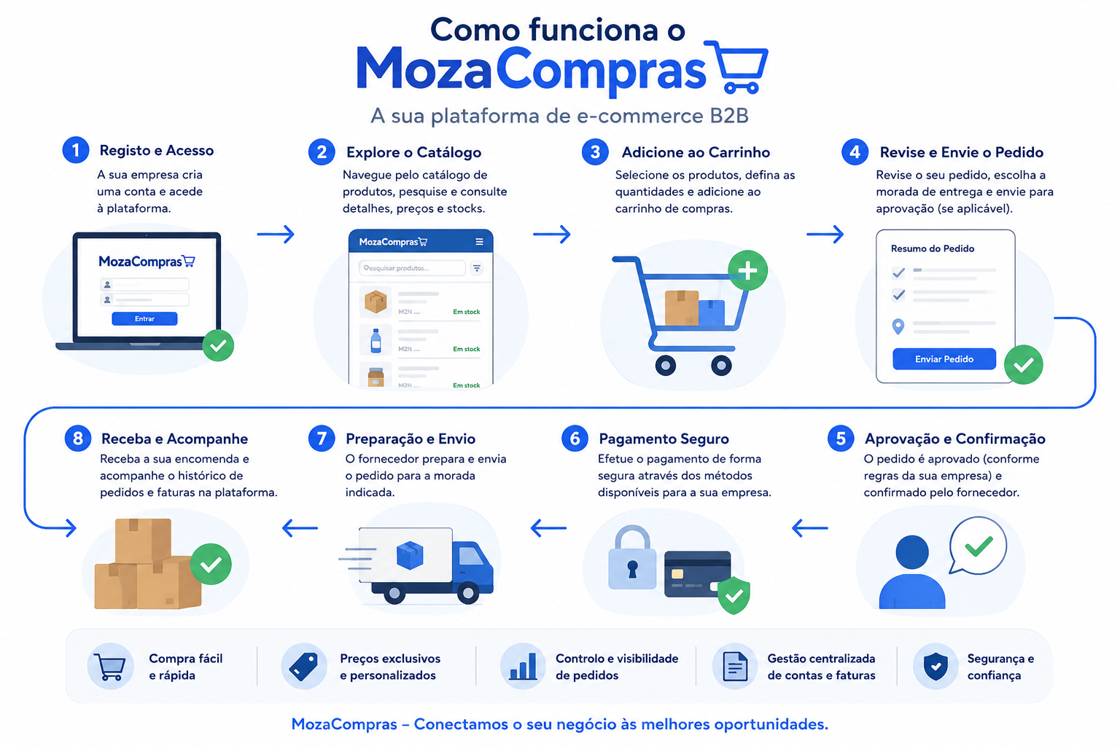 | 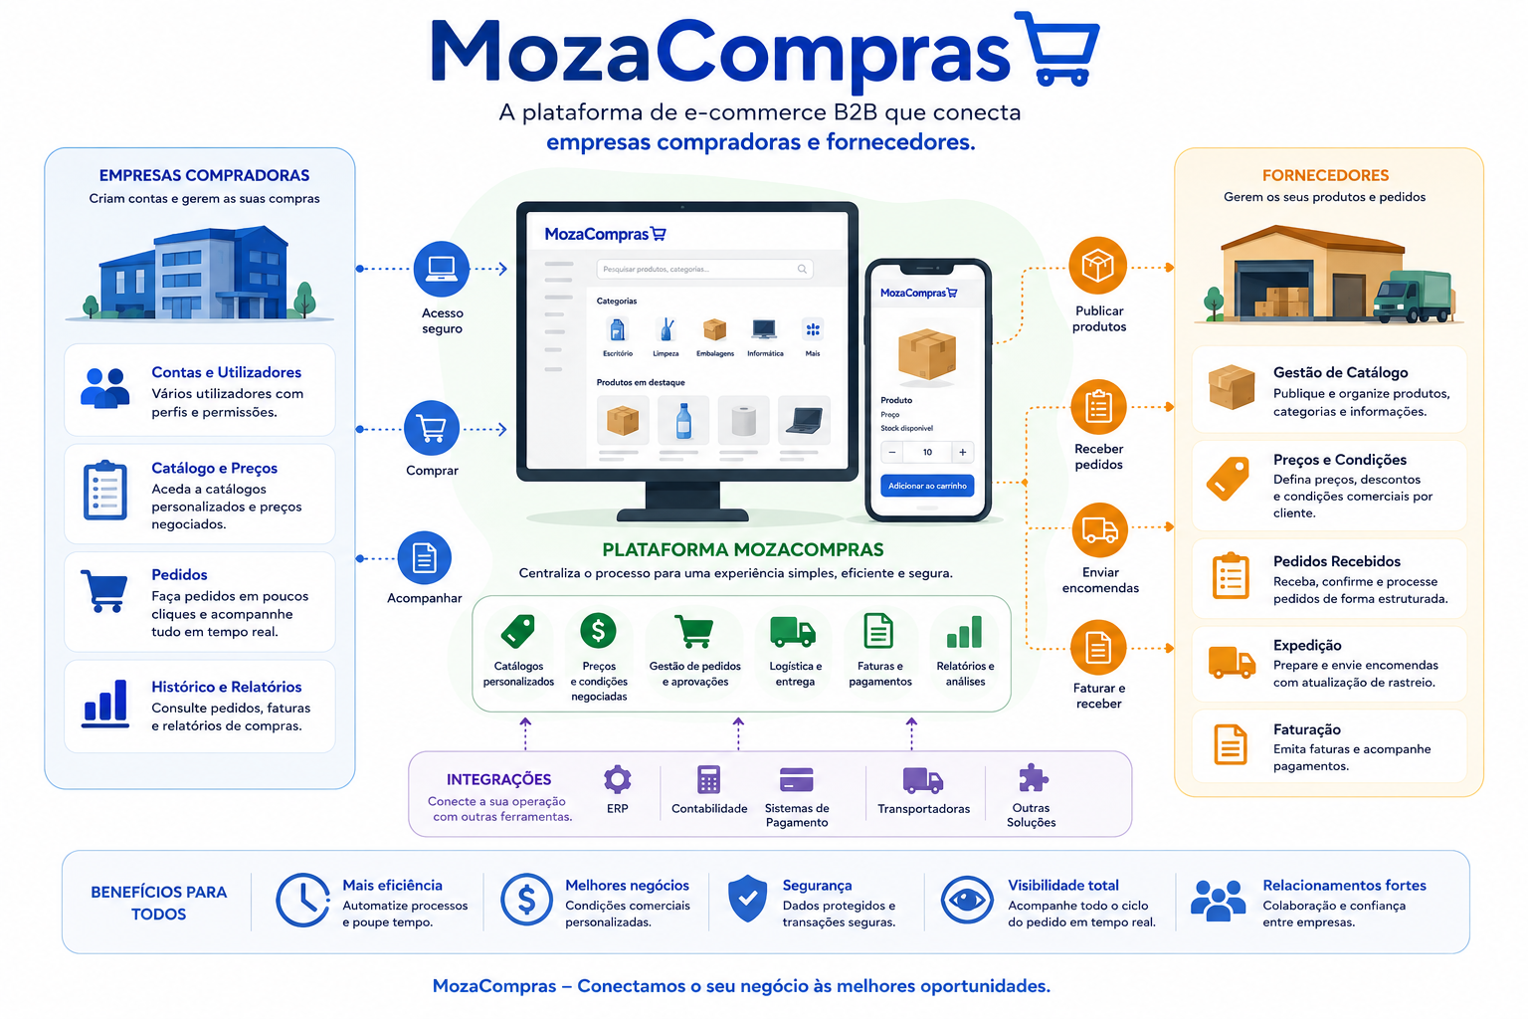

- [Passo 1 do utilizador]
- [Passo 2 do utilizador]
- [Passo 3 do utilizador]
- [Resultado esperado]
12. Desenvolvimento do Protótipo
Orientação: Apresente o que foi efectivamente desenvolvido: tecnologias, ferramentas, funcionalidades, capturas de ecrã, interfaces, desafios técnicos e soluções adoptadas.
Funcionalidades desenvolvidas
Funcionalidade | Descrição | Estado | Evidência
Login | Permite acesso ao sistema. | Implementado | Figura 1
Registo | Permite criar nova conta. | Parcial | Figura 2
[Funcionalidade] | [Descrição] | [Estado] | [Figura/link]

[Descreva as tecnologias utilizadas, ferramentas e principais desafios técnicos.]
13. Testes e Avaliação do Protótipo
Orientação: Explique como o grupo verificou se o protótipo funciona. Inclua cenários, resultados esperados, resultados obtidos, erros encontrados, correcções feitas e limitações.
Cenários de teste
Cenário de teste | Resultado esperado | Resultado obtido | Estado
Criar uma conta | Conta criada com sucesso. | Conta criada. | Aprovado
Submeter formulário vazio | O sistema deve mostrar erro. | Erro apresentado. | Aprovado
[Cenário] | [Resultado esperado] | [Resultado obtido] | [Estado]

[Analise os resultados dos testes e indique limitações ainda existentes.]
14. Resultados e Discussão
Orientação: Discuta o que foi alcançado, como a solução responde ao problema inicial, o que foi confirmado ou alterado após a validação, o grau de funcionamento do protótipo, limitações e lições aprendidas.
[Apresente e discuta os principais resultados do projecto.]
15. Plano de Continuidade ou Trabalho Futuro
Orientação: Explique o que o grupo faria numa fase seguinte: novas funcionalidades, melhorias sugeridas por utilizadores, melhorias técnicas, expansão, parcerias e próximos passos.
Trabalho futuro
Acção futura | Justificação | Prioridade
[Funcionalidade a implementar] | [Porque é importante] | [Alta/Média/Baixa]
[Melhoria técnica] | [Porque é importante] | [Alta/Média/Baixa]
[Possível parceria ou expansão] | [Porque é importante] | [Alta/Média/Baixa]

16. Conclusão
Orientação: Sintetize o problema, a solução proposta, o que foi desenvolvido, o que foi aprendido com os utilizadores e o potencial futuro da solução.
[Escreva a conclusão do relatório.]
17. Referências Bibliográficas
Orientação: Liste todas as fontes consultadas: artigos, websites, documentação técnica, livros, relatórios, ferramentas e fontes usadas para análise de mercado ou contexto. Use um formato consistente.
- [Autor/entidade]. [Título]. [Ano]. [Link, se aplicável].
- [Documentação técnica ou website consultado]. [Data de acesso].
18. Anexos
Orientação: Inclua materiais de apoio que sustentam o relatório, sem sobrecarregar o corpo principal.
- Anexo A: Guião de entrevista ou questionário aplicado.
- Anexo B: Respostas dos utilizadores ou síntese dos dados recolhidos.
- Anexo C: Business Model Canvas ou Lean Canvas completo.
- Anexo D: Personas completas.
- Anexo E: Wireframes, mockups ou capturas de ecrã adicionais.
- Anexo F: Link para repositório, protótipo ou slides do pitch.

Apêndice: Critérios de Avaliação Sugeridos
Orientação: Esta grelha ajuda o grupo a rever o relatório antes da submissão. O docente pode ajustar pesos e critérios conforme a orientação da disciplina.
Grelha de avaliação
Critério | Peso sugerido | Auto-avaliação do grupo
Clareza na identificação do problema | 10% | [preencher]
Qualidade da análise do público-alvo e personas | 10% | [preencher]
Qualidade da proposta de valor e modelo de negócio | 15% | [preencher]
Validação do conceito com utilizadores | 15% | [preencher]
Qualidade dos requisitos e desenho da solução | 15% | [preencher]
Qualidade funcional e visual do protótipo | 20% | [preencher]
Testes, análise crítica e trabalho futuro | 10% | [preencher]
Organização, escrita e apresentação do relatório | 5% | [preencher]

Lista de verificação antes da submissão
- A capa está completa e contém todos os nomes e códigos dos estudantes.
- O problema está descrito com evidências.
- A validação com utilizadores reais está documentada.
- Os requisitos estão alinhados com o problema e com o feedback recebido.
- O protótipo está demonstrado com capturas de ecrã, links ou evidências.
- Os testes mostram resultados esperados, resultados obtidos e correcções.
- As referências e anexos estão completos.
- O documento foi revisto antes da submissão.

